Kedves Versenyző! A versenyben a feladatlapon szereplő eljárásneveket használd! A programjaidat a munka végeztével lemezre kell mentened a versenybizottság által adott kód szerint!
1. feladat: Asztal (25 pont)
Készítsd el az asztal :méret eljárást, amelyik kirajzolja az ábrán látható asztalt! A :méret az asztal méretét jelenti. Az asztal magassága ennek másfélszerese, szélessége a kétszerese, a lap vastagsága pedig a tizede.
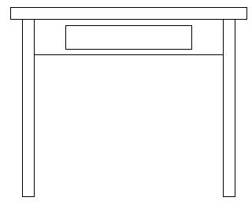
asztal 100
2. feladat: Fenyő (25 pont)
Egy fenyőág-darab :h hosszúságú, 3 egység vastag barna szárból áll. Balra és jobbra egyenlő távolságban 4 darab, 2 egység vastag 2*:h hosszú zöld tüskék nőnek ki. A tüskék 15, 30, 45, illetve 60 fokos szöget zárnak be a szárral. Írd meg a darab :h eljárást az ágdarab megrajzolására!
Készíts :n ágdarabból álló fenyőág rajzoló eljárást (fenyőág :n :h)!
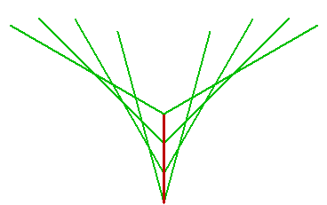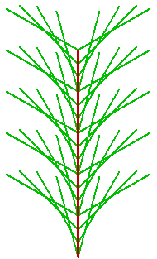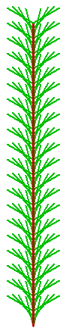
darab 100 fenyőág 5 50 fenyőág 20 20
3. feladat: Sorminta (25 pont)
Készítsd el a négyzet :oldal :szín, a részminta :oldal és a minta :oldal eljárásokat is, majd ezeket felhasználva a következő sormintát rajzoló sorminta :db :oldal eljárást, ahol az :oldal a méretet, a :db pedig a sormintában szereplő elemek számát, határozza meg! A színeket tetszőlegesen választhatod meg, a négyzeten belül 5 színes csík legyen!
 | 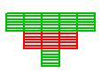 | 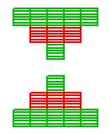 | 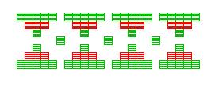
négyzet 10 2 | részminta 10 | minta 10 | sorminta 4 10
Elérhető összpontszám: 75 pont +25 pont az 1. fordulóból

